別紙
赤い羽根共同募金 オリジナルグッズ 申込書

・クオカード 枚

・近畿府県共同募金バッジ 個

(申込日)

(会社・団体名)

(担当者名)

〒
(送り先)

(TEL)
オリジナルグッズ申込みでのご寄付は、税制上の優遇措置は適用されません。
このため、令和6年度から、税制上の優遇措置を受けるための「領収書」ではなく、希望される方に「受領書」を発行することとなりました。
あらかじめ、ご了承いただきますようお願いします。

社会福祉法人奈良県共同募金会 FAX 0744-29-0174
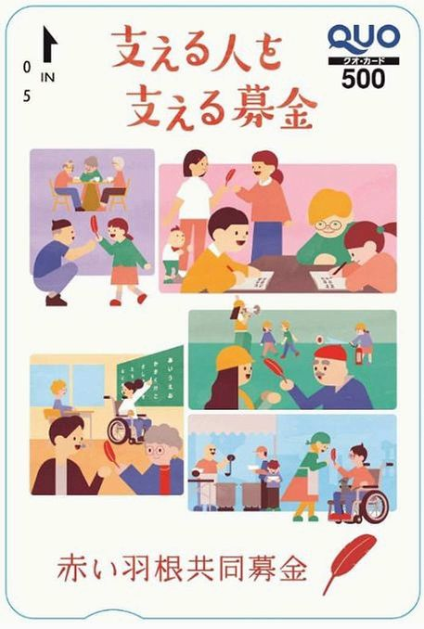
申込期日：令和6年10月25日(金)
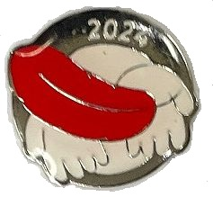
クオカード
令和6年度近畿府県共同募金バッジ

